TRƯỜNG ĐẠI HỌC MỞ THÀNH PHỐ HỒ CHÍ MINH

**KHOA CÔNG NGHỆ THÔNG TIN**

---🙡 🕮 🙣---



**BÀI TẬP LỚN MÔN LẬP TRÌNH CƠ SỞ DỮ LIỆU**

**Đề tài**

**Quản lý nhà hàng tiệc cưới**

**Sinh viên thực hiện:**

|  |  |
| --- | --- |
| **Nguyễn Trương Anh Minh**  **Phạm Minh Hoàng**  **Nguyễn Nhật Sang**  **Võ Thành Lên**  **Huỳnh Nguyễn** | **1951012071**  **1951012031**  **1951012104**  **1951012063**  **1951012083** |
| **Lớp:** | **DH19CS01** |
| **Giảng viên hướng dẫn:** | **Nguyễn Thị Phương Trang** |

|  |
| --- |
|  |

**Tháng 01 năm 2022**

**MỤC LỤC**

Chương 1: Giới thiệu đề tài 4

**1.** Giới thiệu về đề tài 4

**2.** Tóm tắt nhu cầu cần có về hệ chương trình quản lý nhà hàng tiệc cưới 4

***2.1.*** *Giao diện người dùng nhân viên.* 4

***2.2.*** *Giao diện người dùng khách hàng.* 4

***2.3.*** *Giao diện đăng ký khách hàng, nhân viên.* 5

**3.** Phân công công việc 5

Chương 2: Giới thiệu về Database (SQL) 6

**1.** Giới thiệu Database 6

**3.** Thiết kế dữ liệu: Chuyển từ mô hình thực thể - mối kết hợp (ERD) sang mô hình quan hệ (RD) 8

**3.1.** Mô hình 8

**3.2.** Mô tả các trường hợp đặc biệt khi chuyển mô hìnhMô tả các trường hợp đặc biệt khi chuyển mô hình: 9

**3.2.1.** Các trường hợp mối kết hợp 2 ngôi dạng 1-n 9

**3.2.2.** Các trường hợp mối kết hợp 2 ngôi dạng n-n 9

**3.2.3.** Các trường hợp mối kết hợp 2 ngôi dạng 1-1 10

**3.2.4.** Thiết kế các bảng, cột, khóa chính, khóa ngoại cho từng bảng trong mô hình quan hệ 10

Chương 3: Giao diện chương trình ứng dụng 11

**1.** **Giao diện người dùng** 11

**1.1.** Giao diện **đăng nhập** 11

**1.2.** Đăng ký tài khoản 11

**2.** **Giao diện khách hàng** 12

**2.1.** Đăng nhập 12

**2.2.** Giao diện tuỳ chọn 13

**2.3.** Thông tin khách hàng 13

**2.4.** Tiệc đã đặt 14

**2.5.** Đặt tiệc 16

**2.5.1.** Thông tin đặt tiệc 16

**2.5.3.** Đặt món ăn 17

**2.5.4.** Đặt dịch vụ 18

**2.5.5.** Thanh toán 18

**3.** Giao diện nhân viên 19

**3.1.** Đăng nhập 19

**3.2.** Giao diện tuỳ chọn 19

**3.3.1.** Quản lý nhân viên 20

**3.3.2.** Quản lý khách hàng 21

**3.3.3.** Quản lý bộ phận 22

**3.3.4.** Quản lý Sảnh 22

**3.3.5.** Quản lý thức ăn 24

**3.3.6.** Quản lý dịch vụ 25

**3.3.7.** Quản lý đơn đặt tiệc 26

27

**3.3.8.** Quản lý hoá đơn 27

Chương 4: Kết luận và tự đánh giá 28

1. Tự đánh giá về các ưu điểm 28

**1.1.** Về kiến thức 28

**1.2.** Về kinh nghiệm 28

2. Tự đánh giá về các nhược điểm 28

**2.1.** Nêu các điểm con sai, lỗi chưa khắc phục được 28

**2.2.** Nêu các nhận xét nhược điểm về kiến thức và kỹ năng của mình 28

# Chương 1: Giới thiệu đề tài

1. Giới thiệu về đề tài

Bạn đang kinh doanh nhà hang, quán cà phê và gặp phải hàng loạt những khó khăn, thường xuyên thanh toán chậm, thất thoát, nhầm lẫn đơn hàng. Nhưng với sự hỗ trợ của công nghệ, công việc quản lý các dịch vụ kinh doanh cũng trở nên dễ dàng hơn. Nên chính vậy nhóm chúng em muốn tìm hiểu và phát triển phần mềm quản lý nhà hàng tiệc cưới theo nhu cầu để tiện cho việc phát triển kinh doanh.

1. Tóm tắt nhu cầu cần có về hệ chương trình quản lý nhà hàng tiệc cưới
   1. *Giao diện người dùng nhân viên.*
      1. Quản lý nhân viên.
      2. Quản lý khách hàng.
      3. Quản lý sảnh.
      4. Quản lý bộ phận.
      5. Quản lý thức ăn.
      6. Quản lý dịch vụ.
      7. Quản lý đơn đặt tiệc.
      8. Quản lý hoá đơn.
   2. *Giao diện người dùng khách hàng.*
      1. Đặt tiệc cưới.
         1. Đặt sảnh..
         2. Đặt thức ăn.
         3. Đặt dịch vụ.
         4. Thanh toán.
      2. Tiệc khách hàng đã đặt.
      3. Thông tin khách hàng.
   3. *Giao diện đăng ký khách hàng, nhân viên.*
2. Phân công công việc

|  |  |  |
| --- | --- | --- |
| Họ và tên | Các công việc thực hiện | Đánh giá |
| Nguyễn Trương Anh Minh | Thiết kế database, thiết kế trigger, chức năng đặt tiệc, quản lý hóa đơn, quản lý đặt tiệc, làm các report, thiết kế giao diện. | Hoàn thành tốt |
| Phạm Minh Hoàng | Thiết kế database, chức năng đặt tiệc, đăng nhập, đăng ký, kiểm tra dữ liệu nhập vào, thiết kế giao diện. | Hoàn thành tốt |
| Nguyễn Nhật Sang | Quản lý khách hàng, quản lý sảnh, làm báo cáo word. , thiết kế giao diện. | Hoàn thành tốt |
| Võ Thành Lên | Quản lý thức ăn, quản lý bộ phận, thực hiện các công việc xóa mềm (Soft Deleted) , thiết kế giao diện. | Hoàn thành tốt |
| Huỳnh Nguyễn | Quản lý nhân viên, quản lý dịch vụ, làm báo cáo word, thiết kế giao diện. | Hoàn thành tốt |

# Chương 2: Giới thiệu về Database (SQL)

1. Giới thiệu Database

Database về quản lý nhà hàng tiệc cưới bao gồm các chức năng quản lý nhân viên, khách hàng, dịch vụ, thức ăn,… và chức năng đặt tiệc.

1. Liệt kê các thuộc tính của các thực thể

**Khách hàng**

* MaKH char(10)
* TenKH nvarchar(50)
* DiaChi navarchar(50)
* GioiTinh nvarchar(10)
* CMND char(15)
* SDT char(11)
* UserName char(20)

**Account**

* UserName char(20)
* TypeUser char(20)
* PassWord char(10)

**Bộ phận**

* MaBP char(10)
* TenBP nvarchar(20)
* SoLuong int(null)

**Nhân viên**

* MaNV char(10)
* TenNV nvarchar(50)
* SDT char(11)
* UserName char(20)
* MaBP char(10)
* CMND char(10)
* Luong decimal(18,0)
* ChucVu nvarchar(20)

**Đặt dịch vụ**

* MaTiec char(10)
* MaDV char(10)

**Đặt món ăn**

* MaTiec char(10)
* MaDV char(10)
* SoLuong int(null)
* ThanhTien decimal(18,0)

**Đặt tiệc**

* MaTiec char(10)
* TenTiec nvarchar(50)
* MaSanh char(10)
* MaNV char(10)
* MaKH char(10)
* NgayDat date
* NgayToChuc date
* SoLuongBan int
* SoLuongKhach int
* Buoi nvarchar(20)
* TinhTrang nvarchar(50)

**Dịch vụ**

* MaDV char(10)
* TenDV nvarchar(50)
* DonGia decimal(18,0)

**Hoá đơn**

* MaHD char(10)
* MaTiec char(10)
* ThanhTien decimal(18,0)
* TinhTrang nvarchar(50)
* NgayLap date

**Món ăn**

* MaMA char(10)
* TenMa nvarchar(50)
* DonGia decimal(18,0)
* Loai nvarchar(10)
* DonViTinh nvarchar(10)

**Sảnh**

* MaSanh char(10)
* TenSanh nvarchar(20)
* Tang char(10)
* DonGia decimal(18,0)
* SucChua int

1. Thiết kế dữ liệu: Chuyển từ mô hình thực thể - mối kết hợp (ERD) sang mô hình quan hệ (RD)
   1. Mô hình thực thể - mối kết hợp (ERD)

**Sảnh**

Có

**Món ăn**

**Đặt tiệc**

Thanh toán

**Khách hàng**

Đặt món ăn

**Dịch vụ**

Phụ trách

Đặt dịch vụ

**Bộ phận**

Sử dụng

**Hoá đơn**

Thuộc

**Account**

**Nhân viên**

Có

Có

1..1

1..1

1..1

1..n

1..n

1..n

1..1

1..1

1..1

1..1

1..1

1..n

1..1

1..1

1..n

1..n

1..n

1..n

* 1. Mô tả các trường hợp đặc biệt khi chuyển mô hình.
     1. Các trường hợp mối kết hợp 2 ngôi dạng 1-n

*TH1: BỘ PHẬN – NHÂN VIÊN

Trong bảng bộ phận 1 bộ phận có thể có nhiều nhân viên, 1 nhân viên sẽ chỉ thuộc 1 bộ phận nên ta có mối quan hệ 1 – n và lấy khoá chính của bảng BỘ PHẬN qua làm khoá ngoại cho bảng NHÂN VIÊN.

*TH2:KHÁCH HÀNG – ĐẶT TIỆC

Trong bảng đặt tiệc 1 khách hàng có thể đặt nhiều tiệc, 1 tiệc sẽ chỉ thuộc 1 khách hàng nên ta có mối quan hệ 1 – n và lấy khoá chính của bảng khách hàng qua làm khoá ngoại cho bảng đặt tiệc.

*TH3:NHÂN VIÊN – ĐẶT TIỆC

Trong bảng đặt tiệc 1 nhân viên có thể quản lý nhiều tiệc, 1 tiệc sẽ chỉ do 1 nhân viên phụ trách nên ta có mối quan hệ 1 – n và lấy khoá chính của bảng nhân viên qua làm khoá ngoại cho bảng đặt tiệc.

*TH4:Sảnh – ĐẶT TIỆC

Trong bảng đặt tiệc 1 sảnh có thể có nhiều tiệc, 1 tiệc sẽ ở trong 1 sảnh nên ta có mối quan hệ 1 – n và lấy khoá chính của bảng sảnh qua làm khoá ngoại cho bảng đặt tiệc.

* + 1. Các trường hợp mối kết hợp 2 ngôi dạng n-n

*TH1:ĐẶT TIỆC – MÓN ĂN

1 đặt tiệc có thể đặt nhiều món ăn và một món ăn có thể có trong nhiều tiệc nên ta có mối quan hệ n – n và tạo ra bảng mới là bảng đặt món ăn và lấy 2 khóa chính của bảng đặt tiệc và bảng món ăn qua vừa làm khóa chính vừa làm khóa ngoại cho bảng đặt món ăn và có thêm các thuộc tính : Số lượng, thành tiền.

*TH2:ĐẶT TIỆC – DỊCH VỤ

1 đặt tiệc có thể đặt nhiều dịch vụ và một dịch vụ có thể có trong nhiều tiệc nên ta có mối quan hệ n – n và tạo ra bảng mới là bảng đặt dịch vụ và lấy 2 khóa chính của bảng đặt tiệc và bảng dịch vụ qua vừa làm khóa chính vừa làm khóa ngoại cho bảng đặt dịch vụ.

* + 1. Các trường hợp mối kết hợp 2 ngôi dạng 1-1

*TH1:KHÁCH HÀNG - ACCOUNT

1 khách hàng chỉ có 1 account và 1 account chỉ chứa thông tin của 1 khách hàng nên ta có mối quan hệ 1 – 1.

*TH2:NHÂN VIÊN - ACCOUNT

1 nhân viên chỉ có 1 account và 1 account chỉ chứa thông tin của 1 nhân viên nên ta có mối quan hệ 1 – 1.

*TH2:ĐẶT TIỆC – HOÁ ĐƠN

1 tiệc chỉ có 1 hoá đơn và 1 hoá đơn chỉ chứa thông tin của 1 tiệc nên ta có mối quan hệ 1 – 1.

* + 1. Thiết kế các bảng, cột, khóa chính, khóa ngoại cho từng bảng trong mô hình quan hệ

1. **KHACHHANG**(MaKH, TenKH, SDT, GioiTinh, CMND, DiaChi, #UserName)
2. **NHANVIEN**(MaNV, TenNV, SDT, CMND, ChucVu, #MaBP, #UserName, Luong)
3. **DATTIEC**(MaTiec, #MaKH, #MaNV, #MaSanh, TenTiec, NgayDat, NgayToChuc, SoLuongBan, Buoi, SoLuongKhach, TinhTrang)
4. **MONAN**(MaMA, TenMA, DonGia, Loai, DonViTinh)
5. **DATMONAN**(#MaTiec, #MaMA, SoLuong, ThanhTien)
6. **DICHVU**(MaDV, TenDV, DonGia)
7. **DATDICHVU**(#MaTiec, #MADV)
8. **ACCOUNT**(UserName, PassWord, TypeUser)
9. **HOADON**(MaHD, #MaTiec, ThanhTien, TinhTrang, NgayLap)
10. **SANH**(MaSanh, TenSanh, DonGia, SucChua, Tang)
11. **BOPHAN**(MaBP, TenBP, SoLuongNV)

# Chương 3: Giao diện chương trình ứng dụng

1. **Giao diện người dùng**
   1. 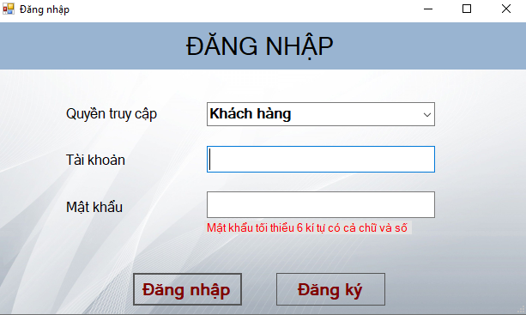Giao diện **đăng nhập**

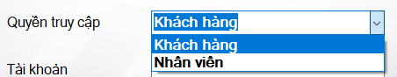Ở giao diện đăng nhập, người dùng có thể chọn **quyền truy cập** (*khách hàng/ nhân viên*) để tiện trong việc quản lý, đặt tiệc và thanh toán của từng đối tượng được cấp quyền đăng nhập.

Giao diện đăng nhập, ở nút **Đăng ký,** *khách hàng* có thể đăng ký tài khoản thông tin khách hàng để có thể tiện trong việc đặt tiệc.

* 1. Đăng ký tài khoản

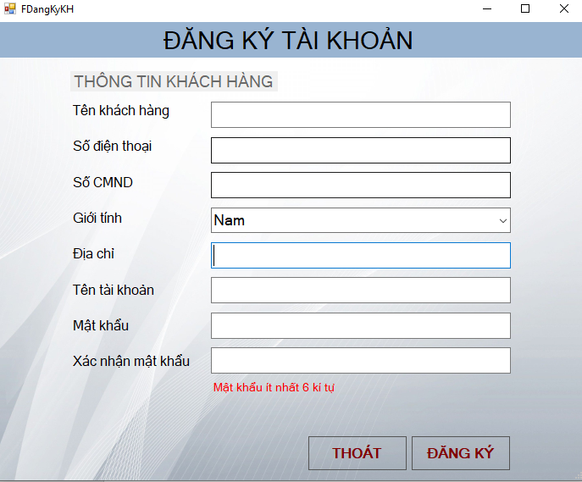Còn đối với *nhân viên,* khi muốn đăng ký tài khoản, bắt buộc phải có 1 tài khoản nhân viên khác đăng nhập với quyền truy cập là *nhân viên,* khi đó mới có thể tạo tài khoản đăng ký thông tin nhân viên mới được.

1. **Giao diện khách hàng**
   1. 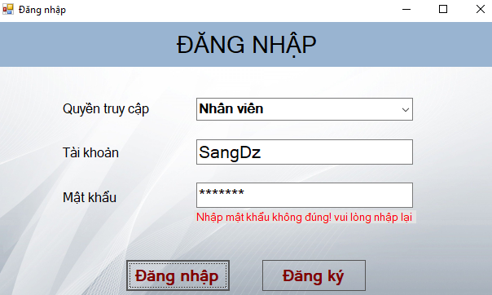Đăng nhập

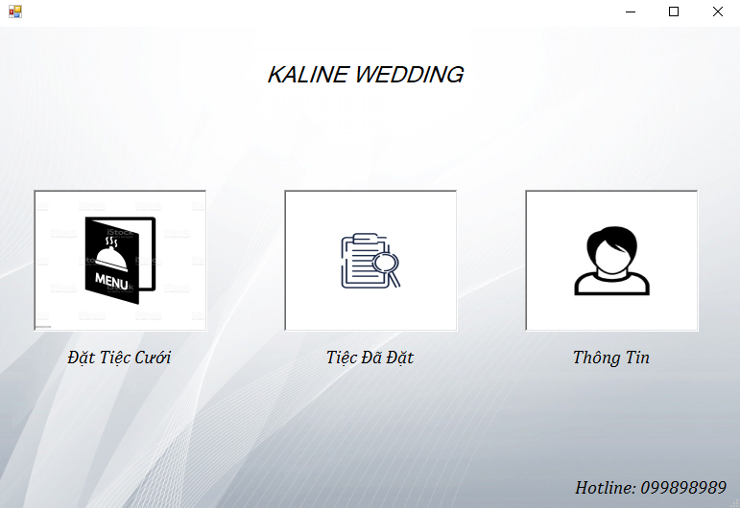Đối với tài khoản do *Khách hàng* đăng ký, nếu đăng nhập nhầm sang quyền truy cập là *Nhân viên* thì tài khoản sẽ thông báo là **nhập mật khẩu không đúng vui lòng nhập lại**

* 1. Giao diện tuỳ chọn

Khi đã đăng nhập đúng tên tài khoản *Khách hàng,* ứng dụng sẽ hiển thị 3 tab chính để giúp người dùng tiện trong việc đặt tiệc, xem tất cả các tiệc mà *khách hàng* đã đặt, và thông tin của khách hàng đã đăng ký.

* 1. Thông tin khách hàng

Khi chọn tab **Thông tin**, *khách* hàng có thể xem thông tin của của mình đã đăng ký thông tin trước đó.

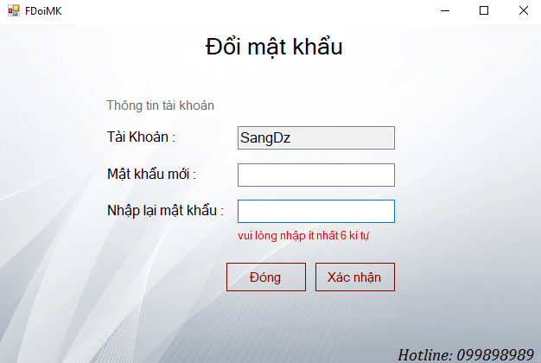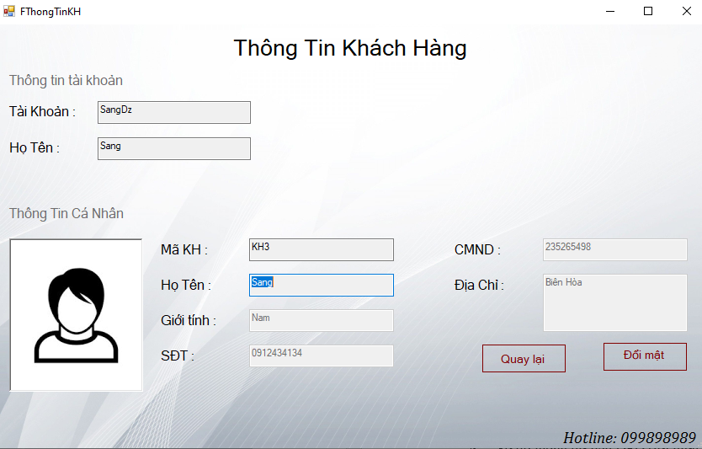Tại đây, người dùng *khách hàng* có thể thay đổi mật khẩu để tiện cho việc đăng nhập một cách dễ dàng.

* 1. Tiệc đã đặt

Thông tin *khách hàng* đã đặt các tiệc được thể hiện qua *Danh sách tiệc đã đặt.* Danh sách tiệc sẽ được hiển thị tình trạng (*đã xác nhận/ chưa xác nhận*) và chờ cho *nhân viên* nhà hàng xác nhận buổi tiệc của mình xác nhận thành công.

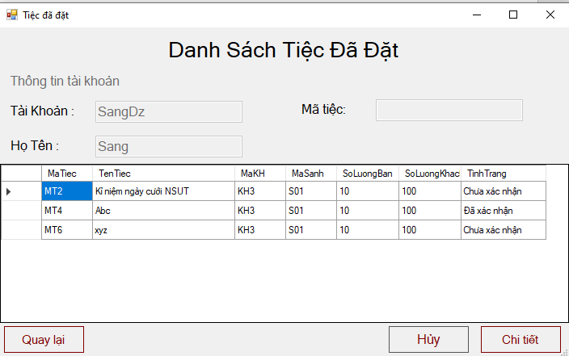

Ở đây *khách hàng* có thể xem từng chi tiết của các buổi tiệc mà khách hàng đặt.

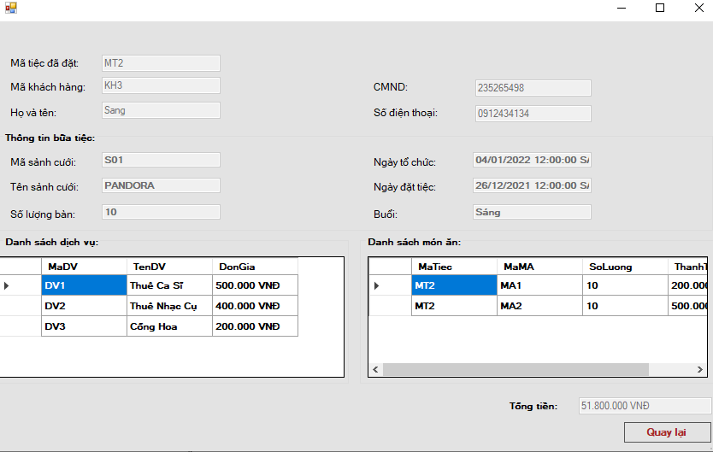

Đơn tiệc của *khách hàng* đã đặt được quản lý và sẽ hiện chi tiết tất cả các thông tin: mã tiệc, tên tiệc, họ tên khách hàng đã đặt, tên tiệc, mã tiệc, mã sảnh, các dịch vụ của bữa tiệc,....

Thông tin tất cả các tiệc cuả *khách hàng* đã xem đang chờ xác nhận hoặc đã xác nhận, *khách hàng* có thể huỷ tiệc của mình đã đặt.

* 1. 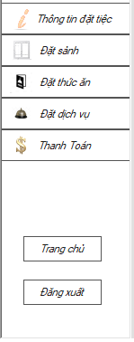Đặt tiệc

Ở giao diện **Đặt tiệc,** *khách hàng* sẽ được hiển thị 4 tab tương 4 tiến trình để tiến hành đặt tiệc.

Thông tin đặt tiệc bắt buộc phải tiến hành đặt trước mới có thể đặt sảnh, thức ăn và các dịch vụ khác.

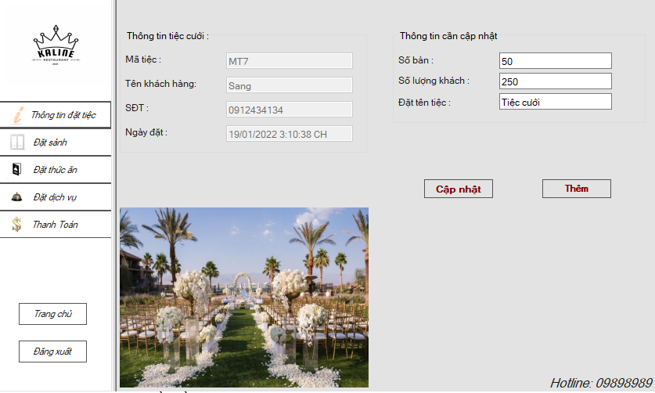

* + 1. Thông tin đặt tiệc

Ở tab **Thông tin đặt tiêc,** người dùng *khách hàng* sẽ được hiển thị các thông tin và được khởi tạo mã tiệc. Thông tin mà *khách hàng* cần cung cấp là *số lượng bàn, số lượng khách, và tên buổi tiệc.*

Và khi khách hàng muốn thay đổi thông tin vào bữa tiệc, *khách hàng* có thể chọn vào nút **Cập nhật** để thay đổi thông tin phù hợp.

* + 1. 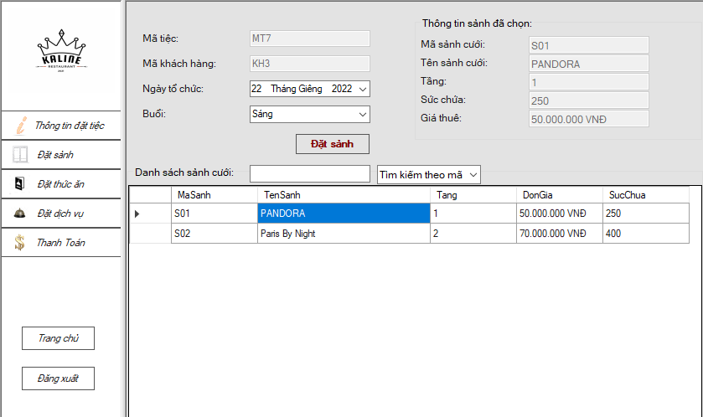Đặt Sảnh

Tại đây, *khách hàng* có thể đặt sảnh theo ý của mình. Đặt ngày tổ chức, buổi và chọn sảnh sao cho phù hợp.

Có thể tìm kiếm sảnh cưới tìm kiếm tên hoặc tìm kiếm theo mã Sảnh.

* + 1. 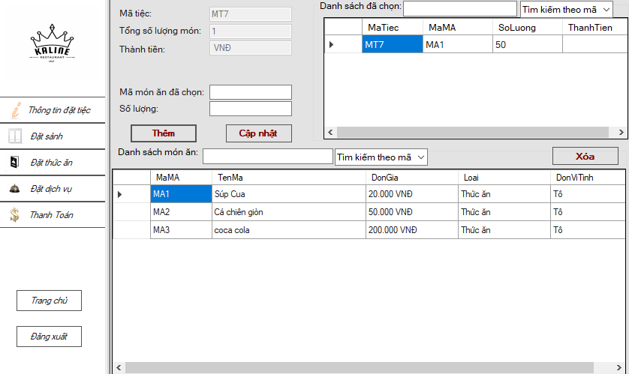Đặt món ăn

*Khách hàng* có thể lựa chọn thêm, cập nhật thông tin món ăn cần thiết cho bữa tiệc. Ở đây món ăn được chọn cùng với số lượng sẽ được tính tổng từng món ăn.

*Khách hàng* có thể tìm kiếm thức ăn theo tên món ăn hoặc mã món ăn để tiện cho việc đặt món.

* + 1. 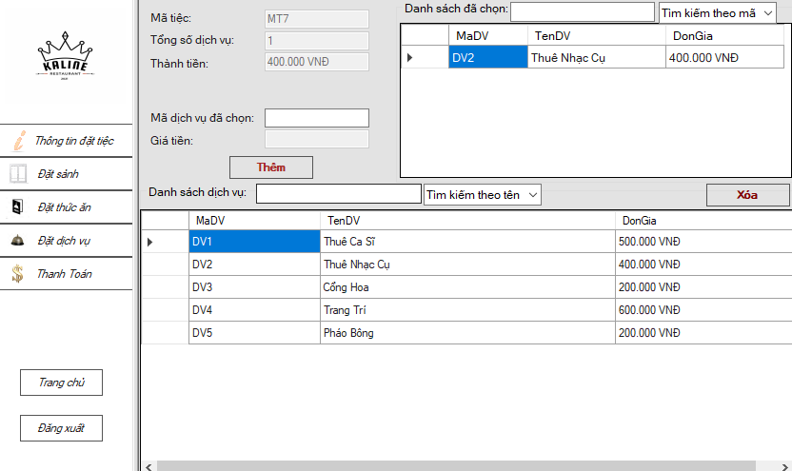Đặt dịch vụ

*Khách hàng* có thể thêm các dịch vụ của nhà hàng theo tuỳ ý.

*Khách hàng* có thể tìm kiếm dịch vụ theo tên tên dịch vụ hoặc mã dịch vụ để tiện cho việc đặt dịch vụ.

* + 1. 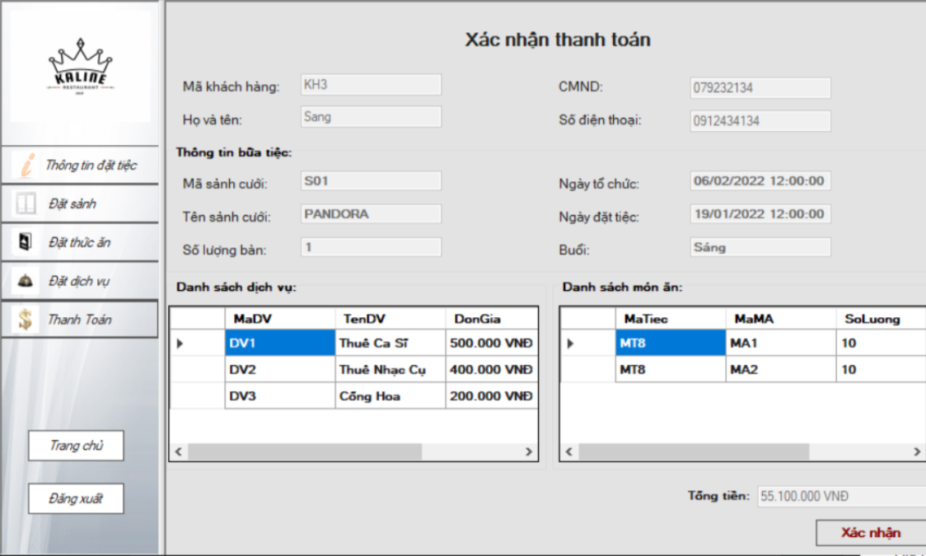Thanh toán

Thông tin *Thanh toán* sẽ được hiển thị tất cả các thông tin mà *khách hàng* đã đặt tiệc, bao gồm đặt sảnh, đặt món ăn và đặt dịch vụ. Thông tin thanh toán sẽ tổng hợp các dịch vụ mà khách hàng đã đặt và hiển thị *tổng tiền* và chờ *khách hàng* chọn nút **Xác nhận.**

1. Giao diện nhân viên
   1. 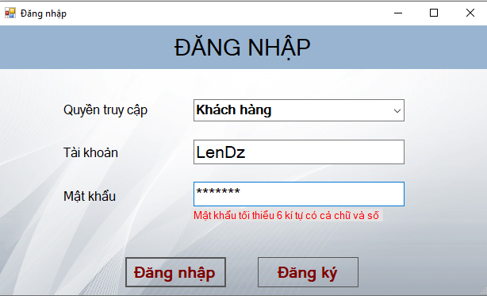Đăng nhập
   2. Giao diện tuỳ chọn

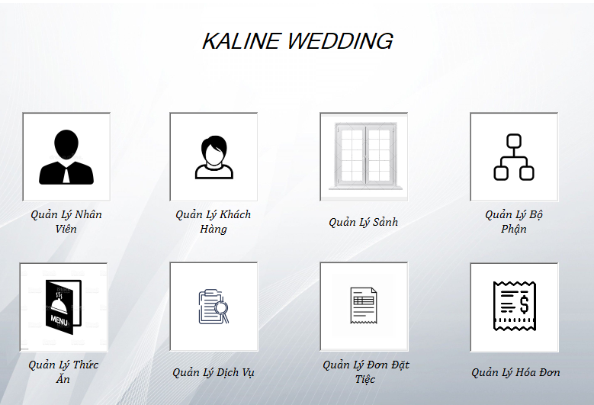

Ở giao diện tuỳ chọn sẽ hiện thị tất cả các thông tin quản lý của một nhà hàng mà *nhân viên* sẽ quản lý.

* + 1. Quản lý nhân viên

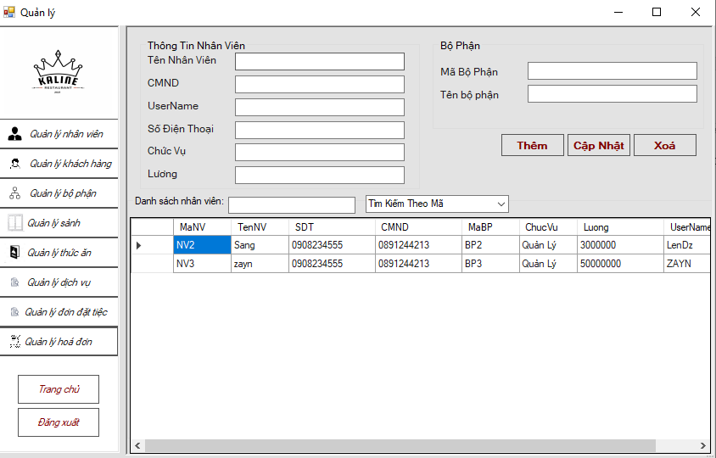

Khi click vào list *nhân viên* ở danh sách nhân viên, thông tin *nhân viên*  sẽ hiển thị từng mục ở textFiled. Nhân viên có thể sửa và xoá thông tin của các *nhân viên* khác. Khi nhấn nút thêm, sẽ hiển thị một cửa sổ nhân viên mới để có thể đăng ký nhân viên tại đây.

Nhân viên có thể tìm kiếm thông tin nhân viên thông qua tìm kiếm theo mã, tìm kiếm theo tên để tiện cho việc quản lý.

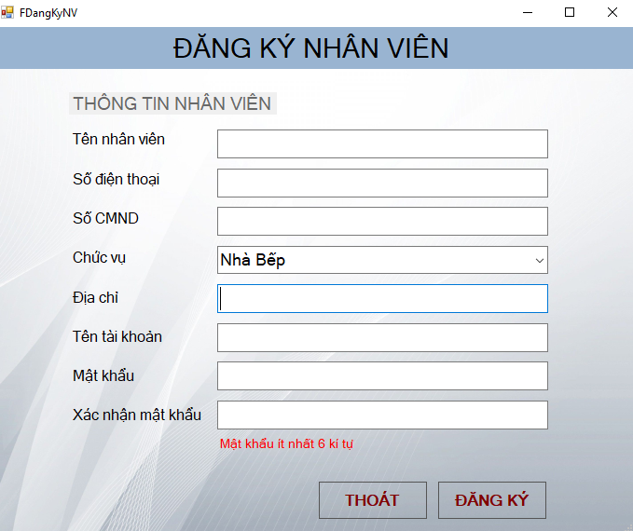

* + 1. 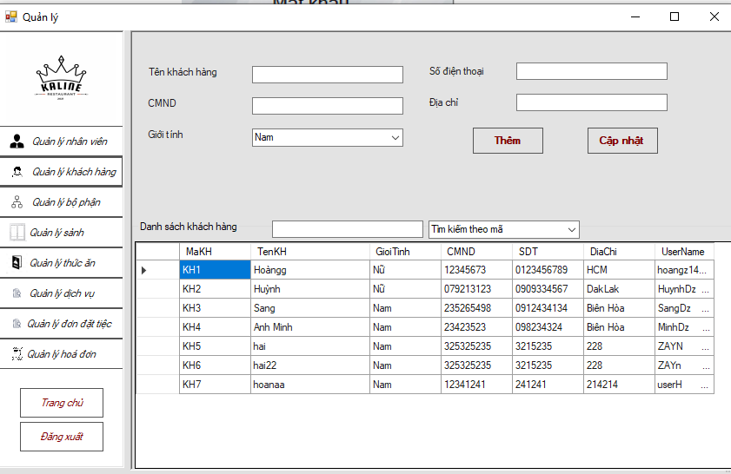Quản lý khách hàng

Tương tự như quản lý nhân viên, quản lý *khách hàng* sẽ được hiển thị tất cả thông tin danh sách khách hàng của nhà hàng để tiện cho việc quản lý. *Nhân viên* có thể cập nhật thông tin các khách hàng khác. Và khi nhấn nút **Thêm,** sẽ hiển thị một cửa sổ tương tự như việc đăng ký khách hàng.

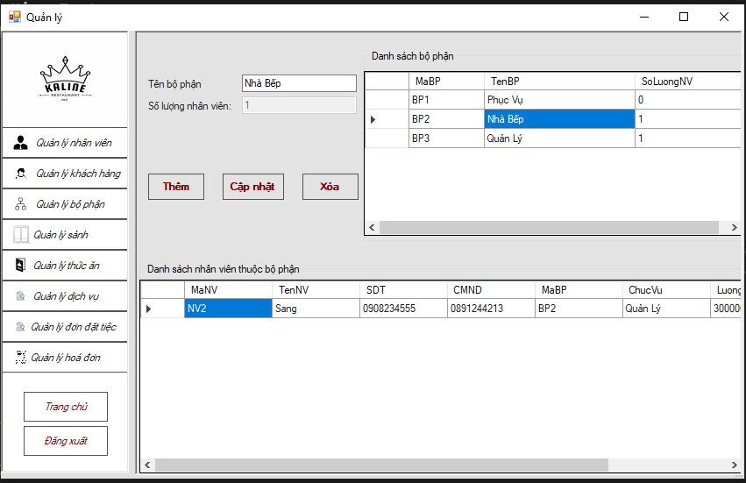Nhân viên có thể tìm kiêm thông tin của khách hàng một cách dễ dàng thông qua tìm kiếm theo mã khách hàng, theo tên khách hàng.

* + 1. Quản lý bộ phận

Việc quản lý thông tin bên quản lý bộ phận. Danh sách bộ phận sẽ quản lý bộ phận của nhà hàng gồm các *bộ phận* nào. Khi các *nhân viên* được thêm ở từng *bộ phận* khác nhau thì *bộ phận* cũng sẽ thay đổi số lượng *nhân viên* ở từng *bộ phận* đó.

* + 1. Quản lý Sảnh

Thông tin quản lý Sảnh sẽ hiển thị danh sách các Sanhe mà nhà hàng quản lý, khi nhà hàng muốn cập nhật, thêm sửa, xoá thì nhân viên có thể thay đổi thông tin các sảnh mà nhà hàng cần yêu cầu.

Có thể tìm kiếm các sảnh thông qua tìm kiếm theo mã sảnh hoặc tìm kiếm sảnh theo tên.

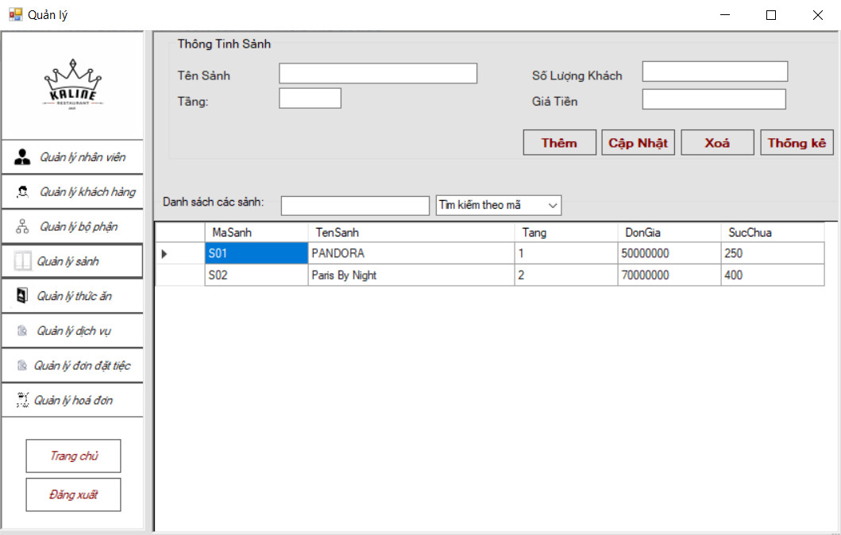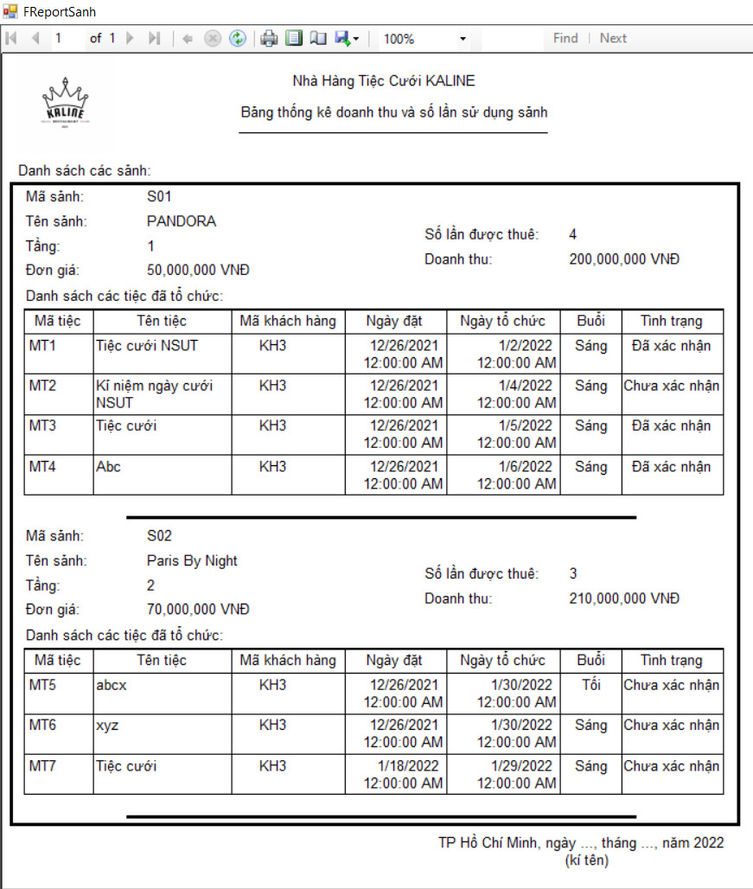

Nút **Thống kê** sẽ thống kê sẽ thống kê doanh thu của từng Sảnh và số lần đươc thuê của từng Sảnh đó và qua đó biết dược tình trạng của từng Sảnh đã được xác nhận hay chưa từ đó tiến hành đặt Sảnh mà không bị trùng.

Ở đây xử dụng kĩ thuật xóa mềm (Soft Delete) để xóa các sảnh nhưng không ảnh hưởng tới liên kết khóa ngoại tới những đơn đặt tiệc đã được đặt. Giúp giữ được tính toàn vẹn cho cơ sở dữ liệu

* + 1. Quản lý thức ăn

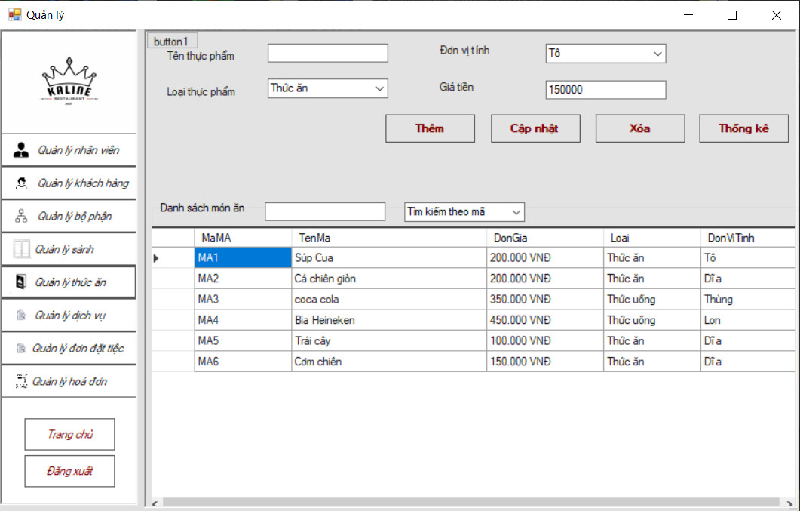

Ở thông tin quản lý thức ăn sẽ được hiển thị tất cả các thông tin của món ăn nhà hàng đang hiện có. Khi nhà hàng muốn thêm một món ăn bất kỳ, *nhân viên* có thể thêm món ăn đó. Khi nhà hàng có nhu cầu chỉnh sửa thông tin hoăc xoá món ăn thì nhân viễn cũng có thể cập nhật hoặc xoá thông tin món ăn đó dễ dàng nhanh chóng.

Nút **Thống kê** sẽ hiển thị số lương của từng món ăn đã được bán ra, hiểnt hị doanh số của từng món và sau đó tổng tiền tất cả các món ăn từ đó cho biết tổng doanh thu của món ăn là bao nhiêu.

Ở đây xử dụng kĩ thuật xóa mềm (Soft Delete) để xóa các thức ăn nhưng không ảnh hưởng tới liên kết khóa ngoại tới những đơn đặt tiệc đã được đặt. Giúp giữ được tính toàn vẹn cho cơ sở dữ liệu

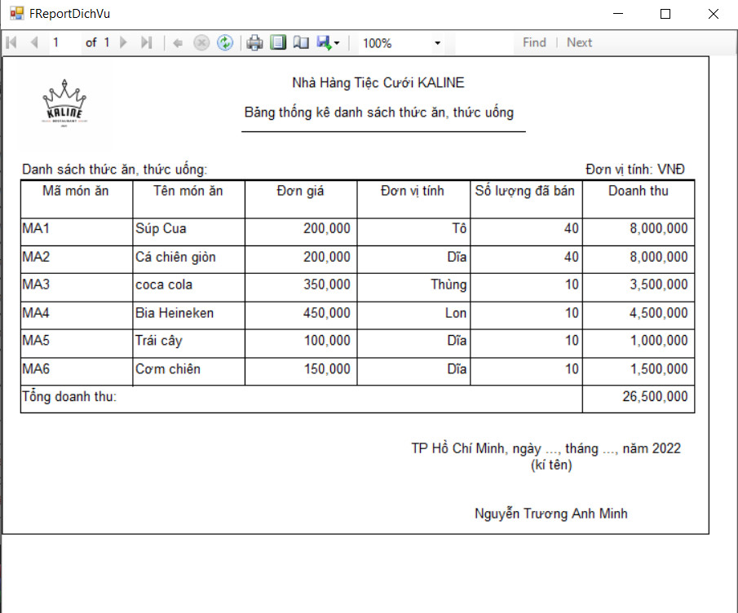

* + 1. 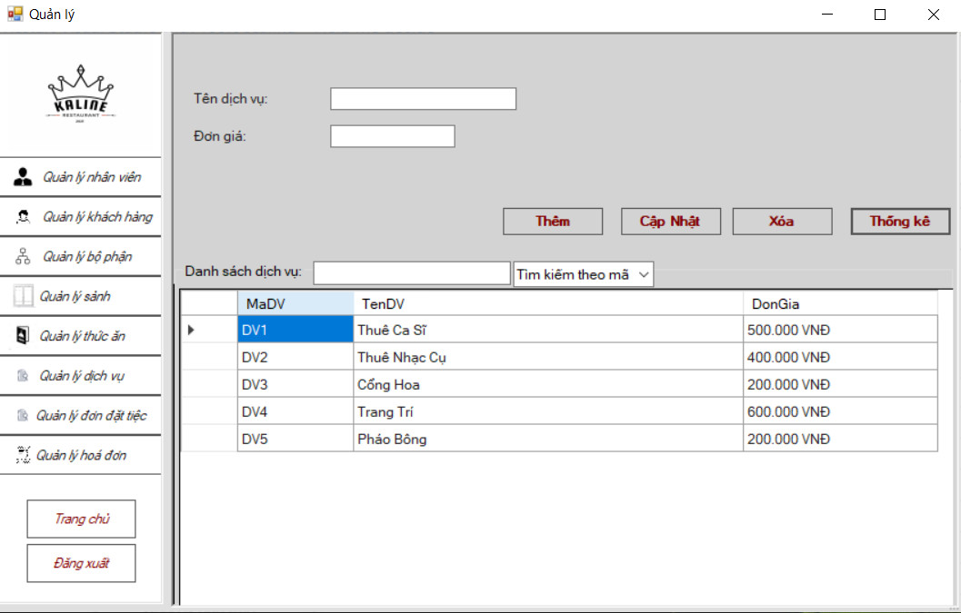Quản lý dịch vụ

*Quản lý dịch vụ* sẽ hiển thị các dịch vụ mà nhà hàng đang có, khi nhà hàng muốn **thêm, cập nhật, xoá** một thông tin *dịch vụ* nào đó thì *nhân viên* có thể thay đổi thông tin dịch vụ của nhà hàng đó.

Ở đây xử dụng kĩ thuật xóa mềm (Soft Delete) để xóa các dịch vụ nhưng không ảnh hưởng tới liên kết khóa ngoại tới những đơn đặt tiệc đã được đặt. Giúp giữ được tính toàn vẹn cho cơ sở dữ liệu

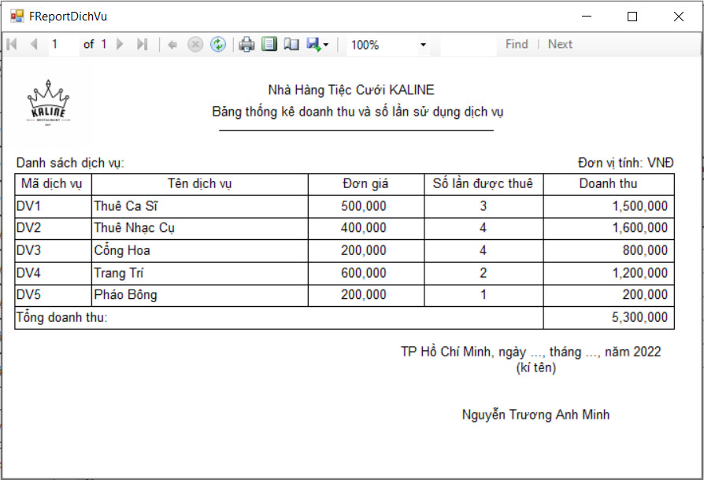Nút **Thống kê** sẽ thống kê được số lần của từng dịch vụ đó được thuê và từ đó sẽ thống kê được tổng doanh thu của mục quản lý doanh thu.

* + 1. Quản lý đơn đặt tiệc

Thông tin quản lý đơn đặt tiệc sẽ hiển thị thông tin chia làm 2 danh mục là tình trạng đơn của khách hàng đang chờ xác nhận và đã xác nhận từ đó dễ dàng để dễ dàng quản lý.

*Nhân viên* có thể xem thông tin chi tiết của các đơn đặt tiệc mà *khách hàng* đã đặt. Nhân viên cũng có thể xoá đơn đặt tiệc theo nhu cầu của khách hàng hoặc của nhà hàng quản lý.

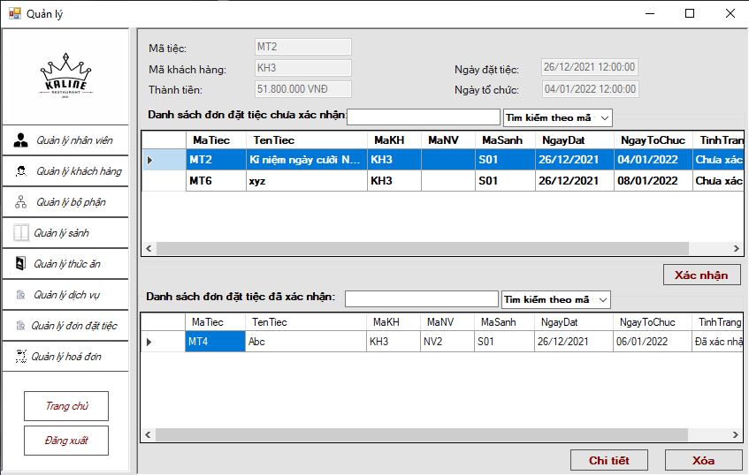

* + 1. Quản lý hoá đơn

Thông tin quản lý hoá đơn sẽ hiển thị các các thông tin chi tiết của đơn đặt tiệc mà *khách hàng*  đã đặt từ đó *nhân viên* có thể biết được tình trạng của các đơn đặt tiệc của khách hàng đã được thanh toán hay chưa.

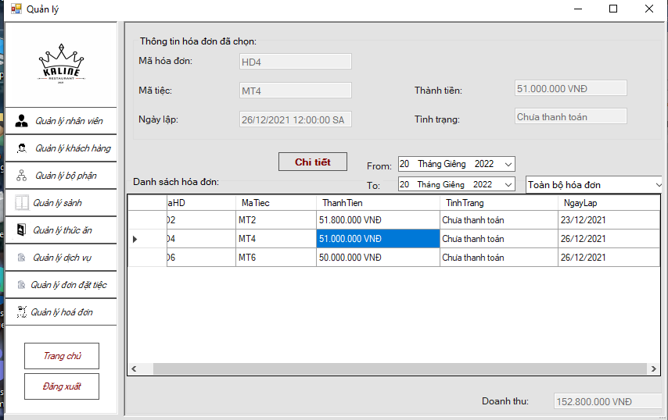

# Chương 4: Kết luận và tự đánh giá

1. Tự đánh giá về các ưu điểm
   1. Về kiến thức

Nắm được kiến thức về thiết kế cơ sở dữ liệu, kiến thức về lập trình cơ sở dữ liệu sử dụng LINQ.

* 1. Về kinh nghiệm

Có kinh nghiệm về khả năng làm việc nhóm, quản lý thời gian, phân chia công việc và hoàn thành đúng tiến độ.

1. Tự đánh giá về các nhược điểm
   1. Nêu các điểm còn sai, lỗi chưa khắc phục được
   2. Nêu các nhận xét nhược điểm về kiến thức và kỹ năng của mình

Thiết kế giao diện chưa được đẹp mắt, thân thiện với người dùng. Chưa cho phép người dùng cập nhật lại đơn đặt tiệc mình đã đặt.

**HẾT**